**ЗАДАНИЕ ДЛЯ САМОСТОЯТЕЛЬНОЙ ПРАКТИЧЕСКОЙ РАБОТЫ ПО ДИСЦИПЛИНЕ «СИСТЕМЫ ОБРАБОТКИ И ХРАНЕНИЯ ДАННЫХ»**

Изучить и создать выборку и сортировку данных. Изучить и применить операторы для изменения данных в таблицах.

Результат работы в виде отчета должен содержать:

* снимки экрана (скриншоты) выборки данных по различным параметрам (по каждому оператору);
* снимок экрана (скриншоты) сортировки данных;
* снимки экрана (скриншоты) применения операторов изменения данных в таблицах Вашей базы данных;
* добавить все практические работы по SQL в итоговых отчет.

**ТЕОРЕТИЧЕСКИЕ ОСНОВЫ.**

# Выборка и сортировка данных

Продолжаем изучать базовые знания SQL на пример БД forum есть три таблицы: users (пользователи), topics (темы) и posts (сообщения).

Если необходимо посмотреть, какие данные в них содержатся, то для этого в SQL существует оператор SELECT. Синтаксис его использования следующий:

1. SELECT что_выбрать FROM откуда_выбрать;

Вместо «что_выбрать» нужно указать либо имя столбца, значения которого хотим увидеть, либо имена нескольких столбцов через запятую, либо символ звездочки (*), означающий выбор всех столбцов таблицы. Вместо

«откуда_выбрать» следует указать имя таблицы.

Давайте посмотрим все столбцы из таблицы architect:

SELECT * FROM architect;

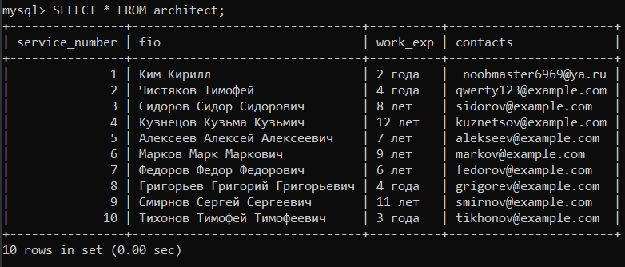

Рисунок 1 – Данные из таблицы architect

Вот и все данные, которые были внесены в эту таблицу. Но предположим, что нужно посмотреть только столбец fio. Для этого в запросе укажем имя этого столбца:

1. SELECT fio FROM architect;

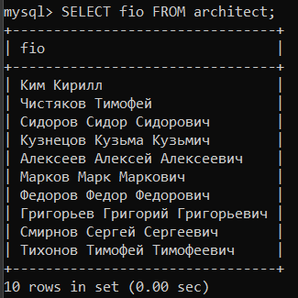

Рисунок 2 – Столбец fio из таблицы architect

Очень часто бывает, что все информация из таблицы не нужна. Например, необходимо узнать, архитектор, который имеет опыт работы «4 года». Для этого в SQL есть ключевое слово WHERE, синтаксис у такого запроса следующий:

1. SELECT имя_столбца FROM имя_таблицы WHERE условие;

Для нашего примера условием является work_exp='4 года':

1. SELECT * FROM architect WHERE work_exp='4 года';

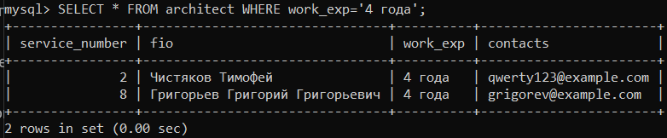 Рисунок 3 – Условие для таблицы architect

# Изменение данных в таблице

Предположим, что нашему форуму нужны модераторы. Для этого в таблицу users надо добавить столбец с ролью пользователя. Для добавления столбцов в таблицу используется оператор ALTER TABLE — ADD COLUMN.

Добавим столбец role в таблицу users:

1. ALTER TABLE users ADD COLUMN role varchar(20);

Столбец появился в конце таблицы:

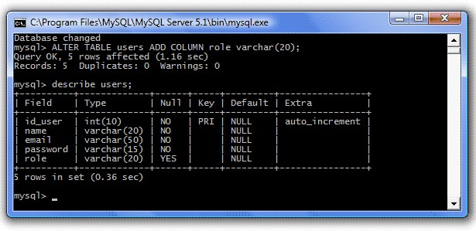

Для того, чтобы указать местоположение столбца используются ключевые слова: FIRST — новый столбец будет первым, и AFTER — указывает после какого столбца поместить новый.

Давайте добавим еще два столбца: один — kol — количество оставленных сообщений, а другой — rating — рейтинг пользователя. Оба столбца вставим после поля password:

1. ALTER TABLE users ADD COLUMN kol int(10) AFTER password, ADD COLUMN rating varchar(20) AFTER kol;

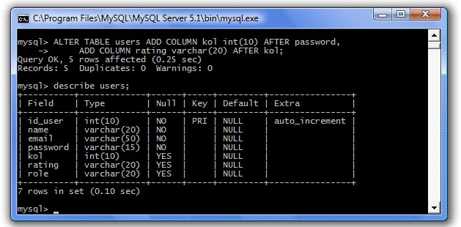

Теперь надо назначить роль модератора какому-нибудь пользователю, пусть это будет sergey с id=1. Для обновления уже существующих данных служит оператор UPDATE.

Давайте сделаем Сергея модератором:

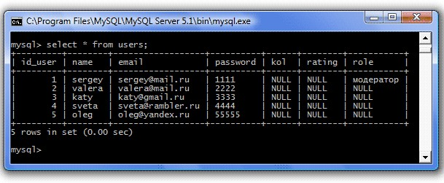

Изменять данные можно и сразу в нескольких строках и во всей таблице. Например, решили давать рейтинг в зависимости от количества оставленных пользователем сообщений. Давайте в нашу таблицу сначала внесем значения столбца kol:

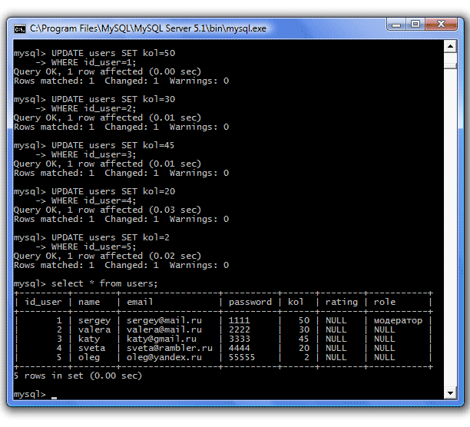

А теперь зададим рейтинг Профи тем, у кого количество сообщений больше 30:

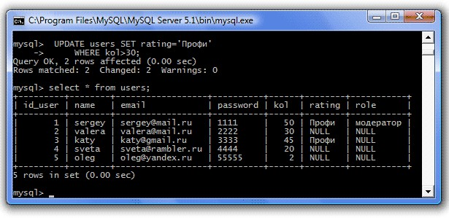

Данные изменились в двух строках, согласно заданному условию. Понятно, что если в запросе опустить условие, то данные будут обновлены во всех строках таблицы.

Предположим, что не нравится название Рейтинг у нашего столбца, надо переименовать столбец в Репутация — reputation. Для изменения имени существующего столбца используется оператор CHANGE.

Давайте поменяем rating на reputation:

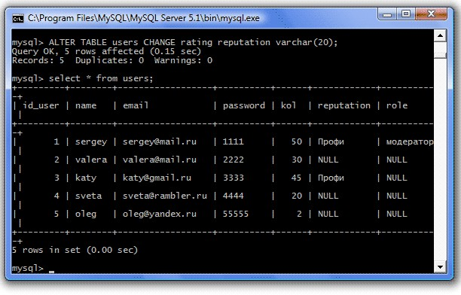

***Обратите внимание, что тип столбца надо указывать даже, если он не меняется.*** Кстати, если нам понадобится изменить только тип столбца, то будем использовать оператор MODIFY.

Рассмотрим — оператор DELETE, который позволяет удалять строки из таблицы.

Давайте из таблицы сообщений удалим те записи, которые оставлял пользователь valera (id=2):

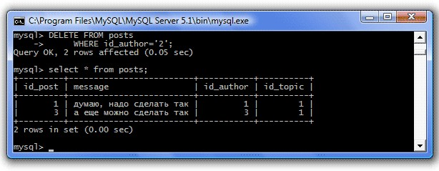

***Если опустить условие, то из таблицы будут удалены все данные.***

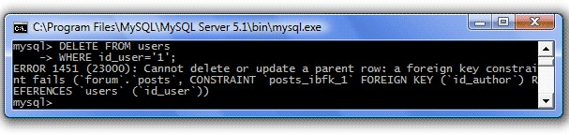Следует помнить, что данные СУБД даст удалить только в том случае, если они не являются внешними ключами для данных из других таблиц (поддержка целостности БД). Например, если удалить из таблицы users пользователя, который оставлял сообщения, то нам это не удастся.

Сначала надо удалить его сообщения, а уж потом и его самого.